Volontariato

Script
Diapositiva 1
Questa risorsa educativa ha lo scopo di fornire alle partecipanti informazioni su come accedere alle opportunità all'interno delle loro comunità, che sosterranno nello sviluppo di nuove competenze e nella creazione di reti. Ci sono occasioni di volontariato in un’ampia varietà di ambiti, che vanno dal benessere degli animali al benessere della comunità, e sono rivolte a chiunque voglia condividere le proprie esperienze precedenti, imparare nuove competenze e interagire con più persone.

Diapositiva 2
Alcuni potrebbero considerare il volontariato come dare il tuo tempo ed energia gratuitamente, ma ci sono numerosi vantaggi associati con il volontariato o con il diventare attiva nella tua comunità. Oltre al fatto di "sentirsi bene" nell’assistere un'organizzazione o nel migliorare il tuo quartiere, puoi acquisire una maggiore consapevolezza dei tuoi luoghi, aumentare la tua cerchia sociale, condividere competenze e svilupparne di nuove e migliorare le tue referenze di occupabilità. Il volontariato ha anche dimostrato di avere un impatto positivo sulla propria salute mentale.

Diapositiva 3
Quindi, da dove iniziare se il volontariato o lo sviluppo della comunità sono per te una novità?
Pensa alle aree di volontariato che ti interessano. Potresti lavorare con un particolare gruppo di persone, ad esempio: bambini, giovani, persone con bisogni speciali, comunità lgbt o migranti, oppure, potresti essere interessata a cause particolari come i diritti umani, il benessere degli animali o la solidarietà verso i senzatetto.

Diapositiva 4
Fai un elenco delle abilità che vuoi offrire. Queste potrebbero essere abilità pratiche, ma dovrebbero anche includere competenze trasversali, che sono le attitudini personali che ti aiutano a interagire efficacemente con le persone. Si tratta di una risorsa indispensabile quando si lavora nel settore dello sviluppo volontario o comunitario.

Diapositiva 5
Considera fattori come il tempo che hai a disposizione, l'accesso ai trasporti, se preferisci lavorare da solo o con gli altri e se sei interessata ad acquisire nuove competenze o preferisci lavorare nella tua area di competenza.
Una volta deciso con quale causa o gruppo vorresti lavorare, quali competenze hai da offrire e quali sono le tue circostanze particolari, puoi iniziare a cercare le opportunità disponibili.

Diapositiva 6
Molte organizzazioni non governative e gruppi di comunità dispongono di siti web. Se c'è una particolare organizzazione che fa appello a voi, controlla il loro sito web in quanto spesso pubblicizzano la richiesta di volontariato on-line.
Ci sono organizzazioni di volontariato e siti web nella maggior parte dei paesi che offrono eventuali opportunità di volontariato e spesso promuovono informazioni o eventi di formazione per coloro che sono interessati a diventare volontari.
Anche piattaforme sui social media, come Facebook, ospitano le pagine di associazioni di volontariato che spesso pubblicizzano richieste per ruoli specifici o forniscono informazioni sul volontariato. Puoi trovare anche pagine di comitati di quartiere in cui è possibile informarsi sulle opportunità di volontariato locale.
I forum della community sono un buon posto per formulare domande sulle opportunità di volontariato o per ottenere informazioni sulle organizzazioni di beneficenza o di comunità che sono attive nella tua zona.

Diapositiva 7
È molto importante non fornire informazioni personali a persone sconosciute online, e in particolare in un forum aperto, per evitare qualsiasi forma di abuso o furto di identità.

Diapositiva 8
Ci sono un certo numero di posti nella vostra zona dove è possibile accedere alle informazioni sulle opportunità di impegno con la comunità.
Le biblioteche sono un luogo libero e utile per entrare in collegamento con le persone e per scoprire cosa sta succedendo nella comunità locale. La maggior parte delle biblioteche comunali avrà un elenco di organizzazioni locali con i loro dati di contatto e spesso facilitano incontri e workshop per questi gruppi. Puoi telefonare, scrivere, inviare e-mail all'organizzazione per informarti sulle opportunità di volontariato. È utile avere un CV o un elenco di competenze che puoi offrire. Alcune biblioteche dispongono di un centro informazioni della comunità in cui vengono pubblicizzate le richieste di volontariato.

Diapositiva 9
Controlla le scuole e le università locali dedicate all’istruzione per gli adulti o l’offerta di corsi per lo sviluppo personale. Si tratta di un modo ideale per collegarsi con persone con lo stesso orientamento o interesse, e per acquisire competenze che ti possono aiutare a trovare una opportunità di volontariato o di lavoro retribuito nell’ambito dello sviluppo di comunità oppure in Organizzazioni Non Governative.

Diapositiva 10
I giornali locali, le newsletter della comunità e le stazioni radio sono buone fonti di informazioni sulle attività e sui gruppi presenti localmente.
Molti di questi operano anche su base volontaria, quindi, oltre a fornire informazioni sui gruppi che potrebbero essere alla ricerca di aiuto, potrebbero essere anche loro stessi alla ricerca di volontari per i propri servizi.

Diapositiva 11
I centri comunitari, i centri sanitari e le parrocchie sono buoni punti di contatto per ottenere informazioni sulla comunità e sono spesso utili nel collegare persone con incontri e la partecipazione ad attività locali.

Diapositiva 12
Impegnarsi nel volontariato o nel contribuire in qualsiasi modo alla tua comunità locale è appagante e vantaggioso per tutti.

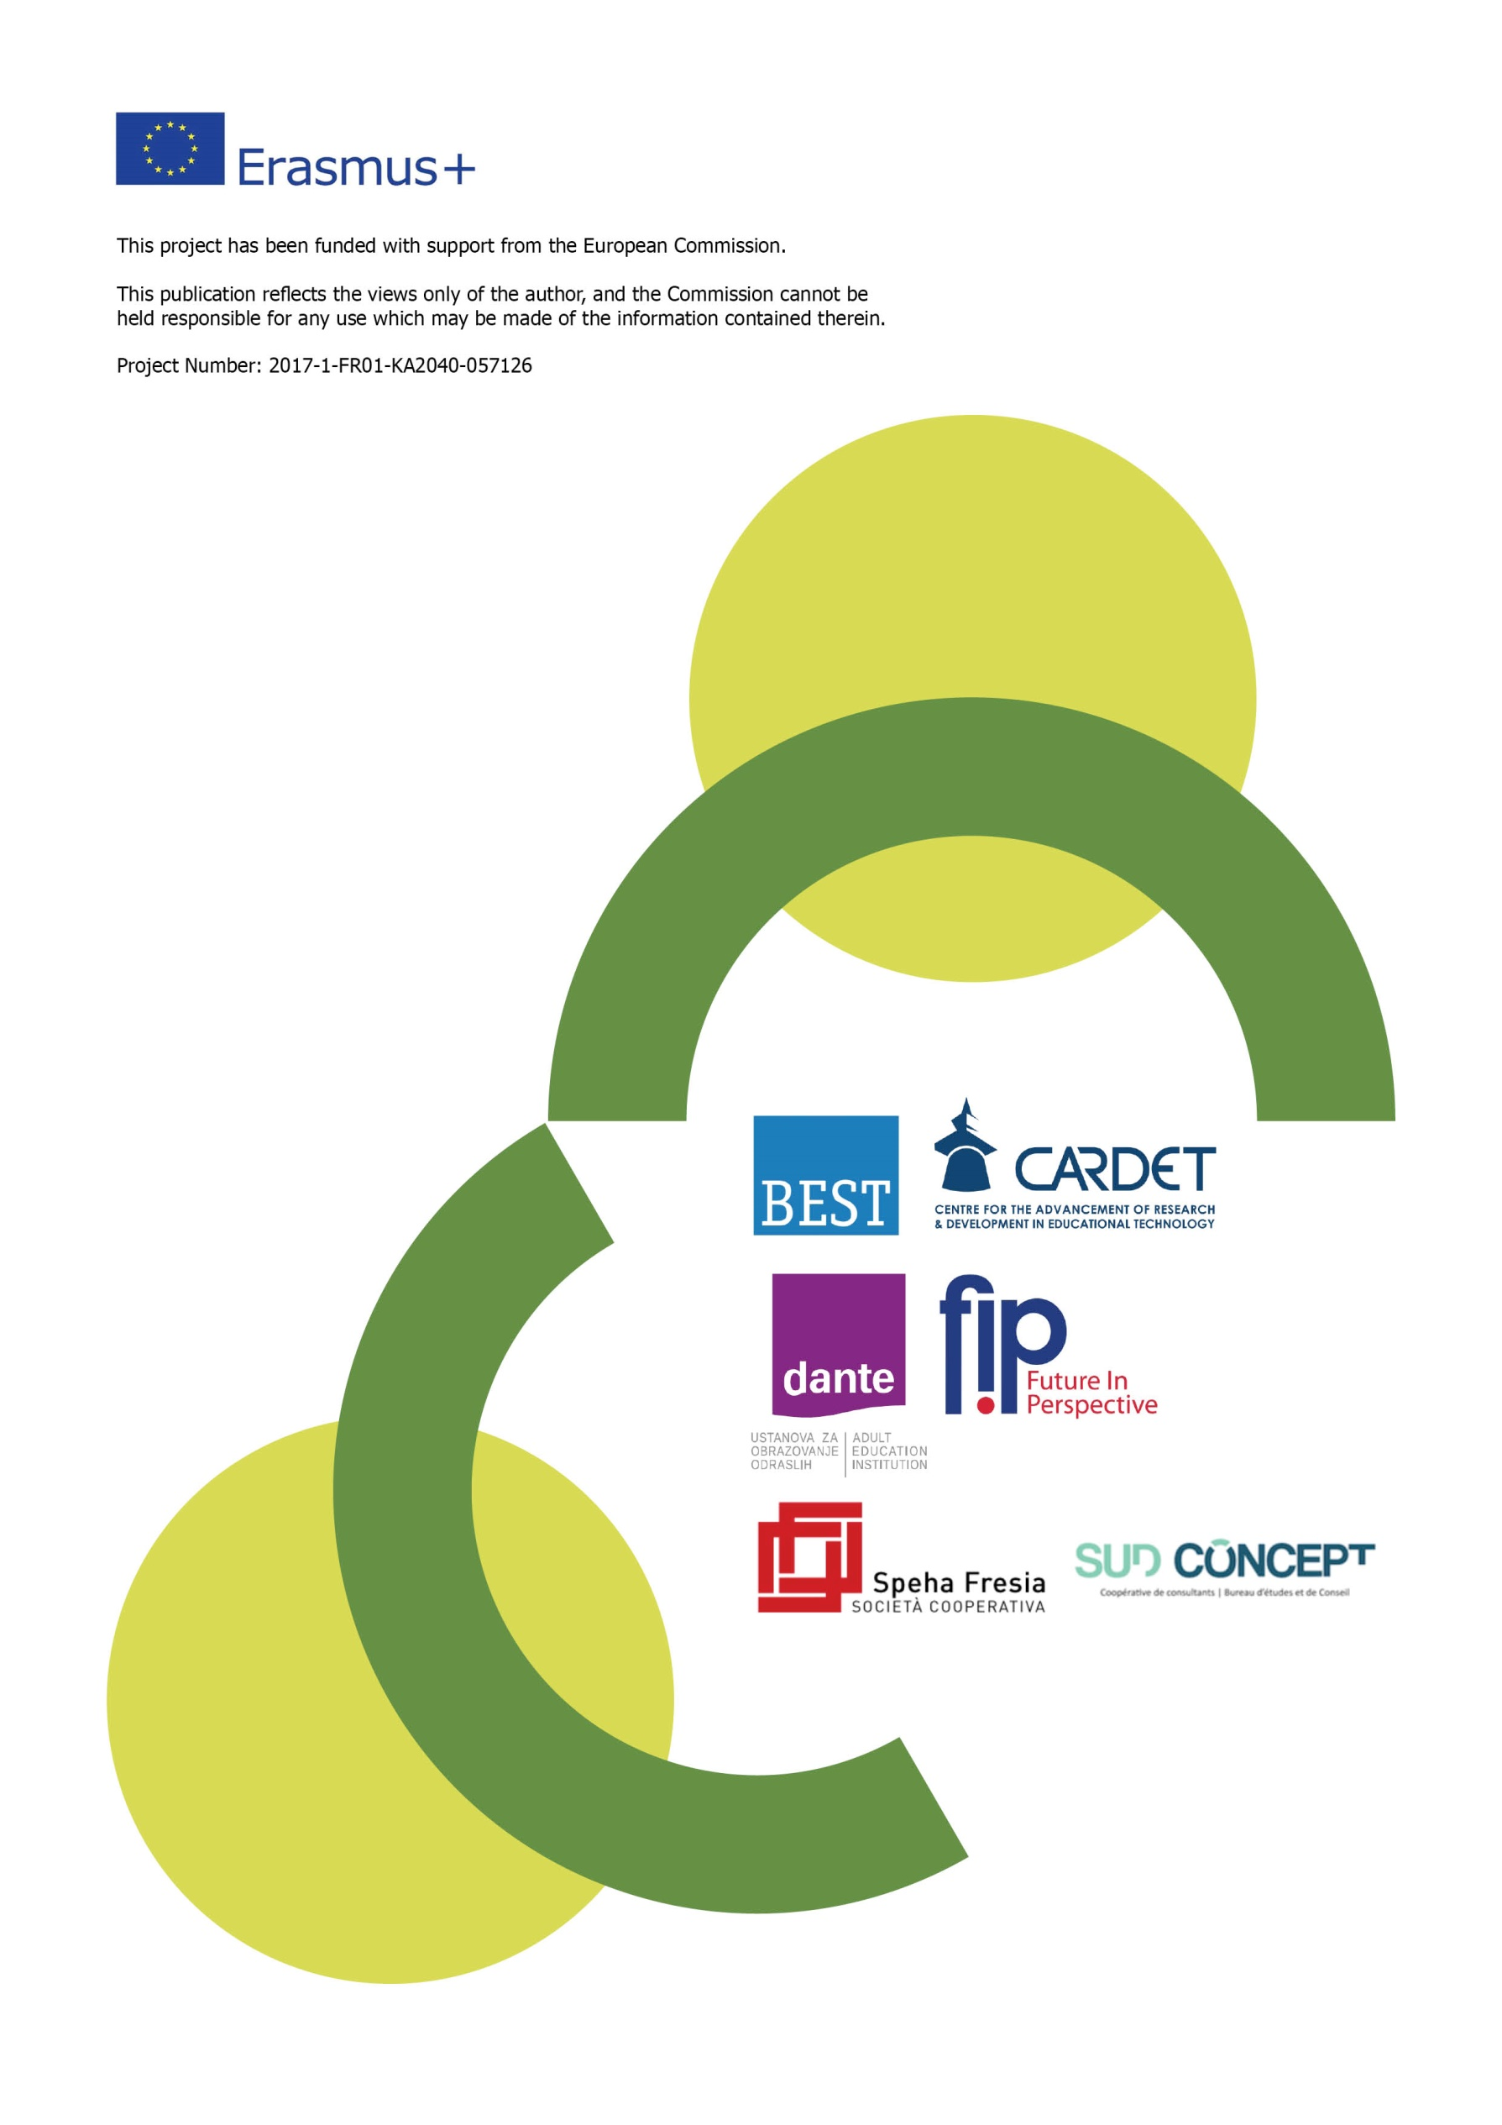
Questo progetto è stato finanziato con il sostegno della Commissione europea. Questo documento riflette solo le opinioni dell'autore e la Commissione non può essere ritenuta responsabile per qualsiasi uso che potrebbe essere fatto delle informazioni contenute nel presente documento.
Progetto Numero: 2017-1-FR01-KA204-037126

